КЕМЕРОВСКАЯ ОБЛАСТЬ – КУЗБАСС
ТОПКИНСКИЙ МУНИЦИПАЛЬНЫЙ ОКРУГ

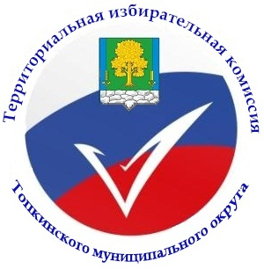

ТЕРРИТОРИАЛЬНАЯ ИЗБИРАТЕЛЬНАЯ КОМИССИЯ

ТОПКИНСКОГО МУНИЦИПАЛЬНОГО ОКРУГА

РЕШЕНИЕ

4.07.2024 г. № 50/138

г.Топки

О заверении списка кандидатов в депутаты Совета народных депутатов Топкинского муниципального округа второго созыва, выдвинутого избирательным объединением «Кемеровское региональное отделение Политической партии ЛДПР – либерально-демократической партии России»
по одномандатным избирательным округам

Рассмотрев документы, представленные в территориальную избирательную комиссию Топкинского муниципального округа для заверения списка кандидатов в депутаты Совета народных депутатов Топкинского муниципального округа второго созыва, выдвинутого избирательным объединением «Кемеровское региональное отделение Политической партии ЛДПР – либерально-демократической партии России» по одномандатным избирательным округам, и в соответствии с пунктом 3 статьи 71 Закона Кемеровской области от 30 мая 2011 года № 54-ОЗ «О выборах в органы местного самоуправления в Кемеровской области – Кузбассе», территориальная избирательная комиссия Топкинского муниципального округа
Р е ш и л а:
1. Заверить список кандидатов в депутаты Совета народных депутатов Топкинского муниципального округа второго созыва в количестве 10 человек, выдвинутый в установленном порядке избирательным объединением «Кемеровское региональное отделение Политической партии ЛДПР – либерально-демократической партии России» по одномандатным избирательным округам (прилагается).
2. Выдать уполномоченному представителю избирательного объединения «Кемеровское региональное отделение Политической партии ЛДПР – либерально-демократической партии России» копию решения о заверении списка кандидатов.
3. Решение о заверении списка кандидатов и копию заверенного списка кандидатов в депутаты Совета народных депутатов Топкинского муниципального округа второго созыва, а также копии заявлений кандидатов, включенных в указанный список, о согласии баллотироваться направить в окружные избирательные комиссии Топкинского муниципального округа №№1-10.
4. Контроль за выполнением настоящего решения возложить на секретаря территориальной избирательной комиссии Сковородкину О.В.
5. Разместить настоящее решение на официальном сайте администрации Топкинского муниципального округа в разделе «Выборы» в информационно-телекоммуникационной сети «Интернет»

Председатель территориальной избирательной комиссии
Топкинского муниципального округа Маракулина М.А.

Секретарь территориальной избирательной комиссии
Топкинского муниципального округа Сковородкина О.В.

